**计算机图形学实验**

**姓 名： 白文强**

**学 号： 20191060064**

**专 业： 计算机科学与技术**

**教 师： 钱文华**

实验一 直线段生成算法

时间：2020年9月25日

地点：信息学院2202机房

1、实验内容

熟悉OPENGL，通过示例程序生成直线段

2、实验目的

安装OPENGL，能编写代码运行，参考课本代码。

3、实验代码

1. #include <windows.h>
2. #include <GL/glut.h>
3. **void** init(**void**)
4. {
5. glClearColor(1.0, 1.0, 1.0, 0.0);       // 指定清空颜色
6. gluOrtho2D(0.0, 400.0, 0.0, 300.0);    //指定二维坐标系中被显示的区域
7. }
8. **void** display(**void**)
9. {
10. glClear(GL_COLOR_BUFFER_BIT);   // 清空显示窗口
11. glColor3f(0.0, 0.0, 1.0);       // 指定前景色（当前绘制颜色）为蓝色
12. glLineWidth(5.0);                //线条宽度
13. glBegin(GL_LINES);
14. glVertex2i(0, 0);                // 指定顶点
15. glVertex2i(400, 300);
16. glEnd();
17. glFlush();                       // 使绘制立即反映到屏幕上
18. }
19. **int** main(**int** argc, **char**\*\* argv)
20. {
21. glutInit(&argc, argv);                            // 初始 GLUT.
22. glutInitDisplayMode(GLUT_SINGLE | GLUT_RGB);    //设定显示模式
23. glutInitWindowPosition(100, 100);   // 设定窗口位置
24. glutInitWindowSize(400, 300);       // 设定窗口大小
25. glutCreateWindow("An Example OpenGL Program");  // 用前面指定参数创建窗口，并定义窗口名称
26. init();                                  // 进行一些初始化工作
27. glutDisplayFunc(display);            // 指定绘制的回调函数
28. glutMainLoop();                      // 进入无穷循环，等待事件处理
29. **return** 0;
30. }

4、实验结果

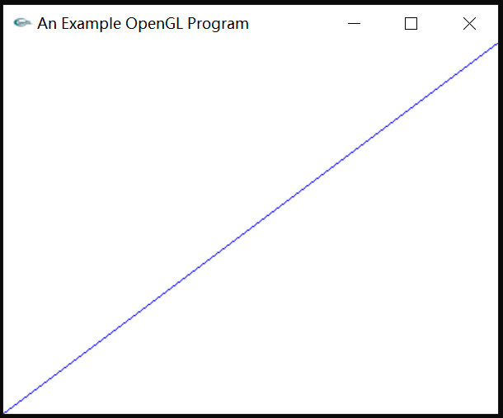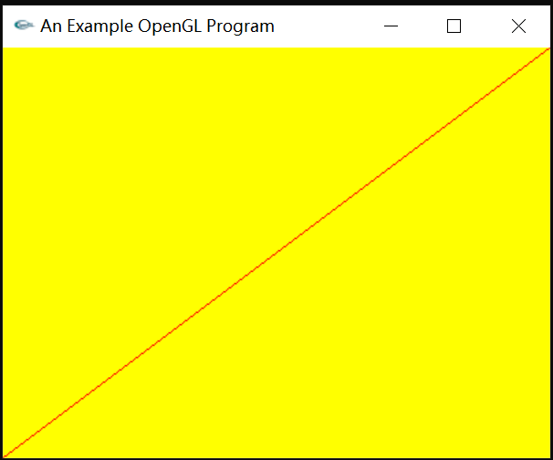

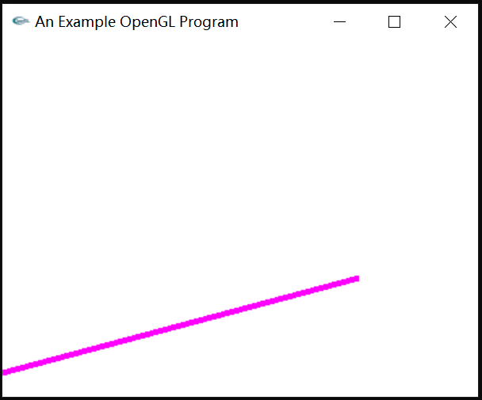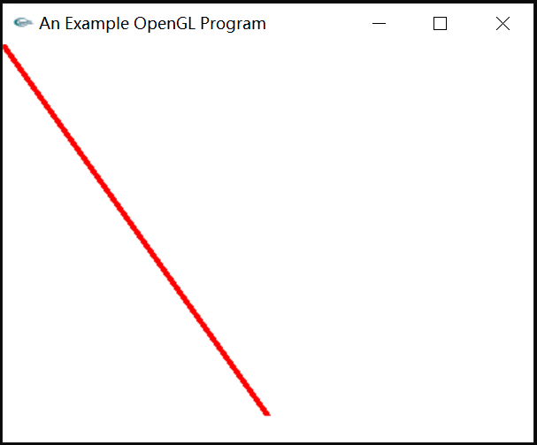

5、实验总结

　　通过对课本代码的学习，初步了解了OpenGL绘图过程以及如何更改所绘制的线段的样式、颜色、粗细以及背景色。可以改变参数调节图形显示范围及在屏幕上的位置。